Tutorial sobre o uso do Custeio Anual
dos Grupos PET da UFPel:

O Pet Custeio não é bolsa – O valor deve ser usado exclusivamente no custeio das ações dos grupos de educação tutorial: comprar material, pagar passagens aéreas para os tutores ou para os alunos do grupo PET para participarem de eventos acadêmicos, custear despesas com palestrantes em encontros relacionados ao Programa etc. Todas as despesas que podem ser custeadas estão descritas na Resolução CD/FNDE nº 36/2013. Além disso, o tutor deve atentar para que os gastos sejam realizados de acordo com as atividades constantes no Planejamento e no Relatório Anual do Grupo. Por exemplo, se o tutor gastar com participação em eventos, mas esse tipo de atividade não estiver prevista no Planejamento e realizada no Relatório, a despesa será Reprovada pelo MEC.

Valor do Custeio – O tutor do grupo PET recebe um total equivalente a uma bolsa de iniciação científica por aluno que está sob sua supervisão. Então 12 bolsistas ativos no SIGPET no momento da homologação do recurso, significa R$ 4.800,00 de custeio.

Emissão do Cartão – Todas as despesas de custeio dos grupos PET devem ser feitas com o uso do cartão pesquisador. Diferentemente do que acontece com o cartão-benefício, o cartão-pesquisador exige que o tutor do PET cadastre uma senha, antes da emissão do cartão. Isso pode ser feito dois a três dias úteis depois que seu cadastro foi recebido corretamente pelo sistema do Banco (ou seja, com informações cadastrais corretas e completas e sem que o tutor tenha qualquer pendência junto ao Banco do Brasil). Basta que o tutor compareça à agência bancária por ele selecionada e cadastre sua senha para o cartão-pesquisador. Só então o Banco providenciará a emissão. Em aproximadamente oito dias úteis, o cartão-pesquisador será enviado pelo correio para a residência do tutor. Por isso é fundamental que o endereço cadastrado no SIGPET – Sistema de Gerenciamento do Programa de Educação Tutorial (sistema próprio do Programa) seja atualizado antes do envio das autorizações de pagamento ao SGB. Com o cartão em mãos, antes de utilizá-lo, o tutor deve desbloqueá-lo junto ao Banco.

Instruções para Cadastramento de Senha de Cartão BB Pesquisa
(A ser entregue ao funcionário do Banco do Brasil responsável pelo atendimento do tutor)
1) acessar o cadastro do cliente, opção operações no Brasil (aplicativo Clientes 01.02.17) e identificar a CONTA CORRENTE PJ COMUM vinculada à Agência 1607;
2) consultar a titularidade do Cartão PJ através da transação TAD/TCX TR 021, informando a Agência 1607-1 e conta vinculada ao CARTÃO BB PESQUISA (consultada conforme item 1) e o CPF do pesquisador. Após a Mensagem “FIM DA TRANSAÇÃO”, selecionar F3 para abrir a fita detalhe. A titularidade será o número abaixo da coluna TITULAR;
3) Acessar a TRANSAÇÃO 007 do TAD/ TCX, opção “0 – Correntista”, teclar ENTER e, a seguir, informar dados abaixo:
a) Agência 1607-1 e a Conta Corrente vinculada ao CARTÃO BB PESQUISA (consultada conforme item 1). Atentar que não deve ser informada a agência/conta da PF portadora do cartão;
b) Titularidade - Cartão PJ (consultada conforme item 2).
OBS 1: Os procedimentos acima estão no Passo a Passo das Transações de Senhas - TAD/TCX, conforme IN 418 item 1.1.2.

Vencimento do Cartão – É importante que os tutores observem a data do vencimento do cartão, a fim de que possam realizar a solicitação antecipada da 2ª via, quando o seu cartão estiver próximo do vencimento, para que uma eventual demora no envio do novo cartão não atrapalhe a utilização dos recursos.

Orientações sobre Gastos –

– A realização de saques somente deverá ocorrer quando não for possível efetuar o pagamento da despesa por meio do Cartão BB Pesquisa, devendo o tutor, neste caso, apresentar, na prestação de contas, as devidas justificativas para esse tipo de ocorrência. É importante salientar que a opção de saque deve ser usada apenas em caso excepcionais em que o grupo precise realizar algum trabalho em lugares desprovido de tecnologia, ou seja, que só trabalham com dinheiro devido não ter máquinas de cartão.

– As aquisições de materiais e serviços deverão ser realizadas de pessoa jurídica cadastrada no Cadastro Nacional de Pessoas Jurídicas (CNPJ) da Receita Federal do Brasil (RFB), mediante a emissão de nota fiscal ou documento equivalente na forma da lei. Em casos excepcionais, quando envolver prestação de serviços e não for possível a contratação de pessoa jurídica, poderá ser contratada pessoa física, mediante a emissão de recibo ou documento equivalente na forma da lei e desde que apresentadas às respectivas justificativas na prestação de contas.

– Os comprovantes de despesa emitidos por pessoa jurídica ou física, seja nota fiscal, recibo ou documento equivalente na forma da lei, deverão ser emitidos em nome do professor tutor titular do cartão, conter o nome "Programa de Educação Tutorial – PET (nome do grupo)”, a Razão Social e CNPJ ou Nome e CPF do emitente, conforme o caso, além da data de emissão do documento e a descrição detalhada dos materiais ou serviços adquiridos.
Se não houver espaço suficiente no título da nota fiscal, o nome “Programa de Educação Tutorial – PET (nome do grupo)” pode ser colocado logo abaixo, nas “observações” da nota.

– As notas fiscais, recibos ou documentos equivalentes na forma da lei, destinados à comprovação de despesas no âmbito do PET, não poderão conter rasuras e caracteres ilegíveis em nenhum de seus campos.

– Os materiais e serviços adquiridos com recursos do PET deverão ter o seu recebimento e utilização atestados pelo professor-tutor e por um discente-bolsista, sob identificação (nome completo e CPF), no verso dos comprovantes de despesa, observando-se os seguintes termos: “Atestamos que o material e/ou serviço especificado neste comprovante de despesa foi recebido e utilizado na execução das atividades programadas no planejamento anual do grupo”.

– A concessão de diárias, conforme estabelece o Decreto nº 5.992, de 2006, destina-se a indenizar despesas com hospedagem, alimentação e locomoção urbana decorrentes de afastamentos da sede. Portanto, recursos do programa não podem ser utilizados para o pagamento de diárias e despesas com alimentação, locomoção ou hospedagem para um mesmo deslocamento para o qual foram pagas diárias, sob pena de caracterizar duplicidade de despesa/benefício;

– O pagamento de diárias deverá ser realizado mediante a utilização dos formulários (recibos) anexos à Resolução nº 36/2013 e de acordo com os regramentos do Decreto nº 5.992, de 19 de dezembro de 2006, alterado pelo Decreto nº 11.117, de 1º de julho de 2022, tanto no que se refere ao valor pago quanto à prestação de contas da viagem:

– Cálculo para pagamento das diárias: em 1 dia de deslocamento paga-se ½ diária; em 2 dias de deslocamento paga-se 1 diária e ½; em 3 dias são 2 e ½; e assim sucessivamente de acordo com a Tabela (utilizar os valores da última linha, letra D).

Valores da Indenização de Diárias aos servidores públicos federais
(Decreto nº 11.117, de 1º de julho de 2022)

Classificação do Cargo/ Emprego/ Função | Deslocamentos para Brasília/ Manaus/ Rio de Janeiro/ São Paulo | Deslocamentos para outras capitais de Estados | Demais deslocamentos
a) Ministros de Estado | 668,15 | 598,00 | 527,84
b) Cargos de Natureza Especial; CCE-18 | 508,38 | 455,00 | 401,61
c) CCE-17; CCE-16; CCE-15;CCE-14; CCE-13 e equivalentes | 433,49 | 387,86 | 342,23
d) Demais cargos, empregos e funções | 381,14 | 341,02 | 300,90

– Os pagamentos de diárias em viagens feitas pelo próprio professor tutor, deverão ser registrados no formulário de “Declaração de Diárias”, abaixo.

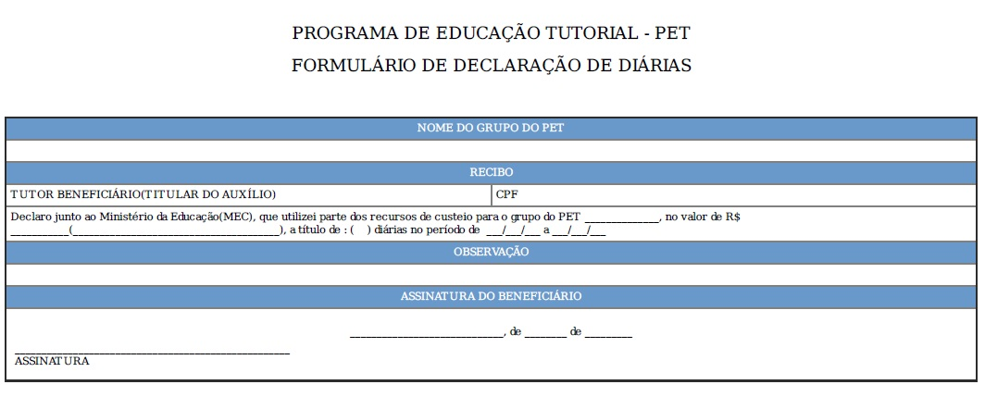

ATENÇÃO: Utiliza-se este formulário apenas para pagamentos efetuados ao próprio beneficiário do recurso de custeio do grupo do PET.
– Os pagamentos de diárias a terceiros, desde que previstas no projeto do grupo PET, deverão ser registrados no formulário “Declaração de Diárias e Serviços para Terceiros”, abaixo:

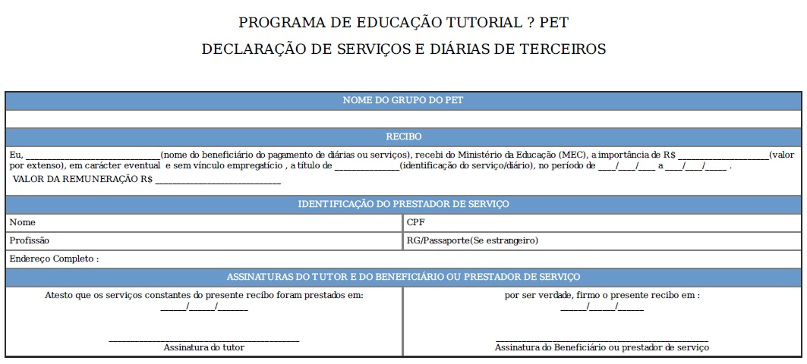

ATENÇÃO: Utiliza-se este modelo para pagamento de diárias a terceiros ou em caso de remuneração de serviço a pessoas físicas que não possuam talonário de Notas Fiscais de Serviços (outros serviços de terceiros – pessoa física).

– Não deverão ser realizadas despesas com itens de alimentação, inclusive lanches, refeições ou similares destinados a membros de grupo de tutoria do PET e a participantes de reuniões, confraternizações e eventos, mesmo que estejam previstos no planejamento anual do grupo, tendo em vista que a Resolução nº 36/2013 não contempla esse tipo de gasto.

– As despesas com combustível deverão se destinar exclusivamente à realização de atividades imprescindíveis ao funcionamento do grupo e ao abastecimento de veículo de propriedade da instituição de ensino ao qual o grupo estiver vinculado, devendo o tutor, por ocasião da prestação de contas, comprovar a propriedade do veículo e apresentar a justificativa para o gasto e a relação (nome/CPF/vínculo) dos usuários do transporte, além de informar a quilometragem e o itinerário percorridos.

– Não deverão ser adquiridos livros bibliográficos com recursos de custeio do PET, tendo em vista tratar-se de material permanente segundo a sua classificação contábil.

– A comprovação de despesas com a locação de veículo para a realização de viagens técnicas deverá conter, entre outras informações, a quilometragem e o itinerário percorridos, além da necessidade de estar vinculada à atividade programada no planejamento anual do grupo e acompanhada da justificativa do gasto e da relação contendo o nome, CPF e vínculo dos usuários do transporte.

– Os comprovantes de despesas com serviços gráficos envolvendo a confecção de banners, cópias e afins deverão conter, entre outras informações, o quantitativo de cada serviço, além da necessidade de estarem acompanhados da justificativa do tutor acerca da motivação do gasto, especialmente nos casos de cópias em grande quantidade.

– As despesas com aquisição de “uniformes” (camisetas, camisas, jalecos) devem se destinar exclusivamente aos integrantes dos grupos de tutoria, portanto, os quantitativos adquiridos deverão ser compatíveis com o número de integrantes de cada grupo, de forma a não caracterizar a distribuição de brindes para público externo (camisetas, bonés, broches etc.), que não é permitida com recursos de custeio do PET.

– Os comprovantes de despesas envolvendo a inscrição de membros de grupo de tutoria em eventos, como também, quando for o caso, o pagamento de passagens e/ou diárias para essa finalidade, deverão ser acompanhados do certificado de participação do tutor ou bolsista no evento.

– O saldo não utilizado dos recursos financeiros transferidos para custeio das atividades do grupo do PET ficará indisponível ao final do prazo previsto para sua utilização. (Art. 8º da Resolução 10/2014/CD/FNDE/MEC).

– Eventuais devoluções de recursos de custeio do grupo PET, seja por iniciativa do tutor, seja por determinação da IES ou da SESu/MEC, devem ser realizadas por meio de GRU - Guia de Recolhimento da União.

– As devoluções de valores decorrentes de transferências para o custeio das atividades dos grupos PET, independentemente do fato gerador que lhes deram origem, deverão ser efetuadas em agência do Banco do Brasil S/A, mediante utilização da Guia de Recolhimento da União (GRU), disponível no portal eletrônico www.fnde.gov.br ou http://consulta.tesouro.fazenda.gov.br/gru_novosite/gru_simples.asp, na qual deverão ser indicados o nome e o CPF do tutor e ainda:

I - se a devolução ocorrer no mesmo ano do pagamento e este não for decorrente de Restos a Pagar inscritos pelo FNDE, deverão ser utilizados os códigos: 153173, no campo "Unidade Gestora"; 15253, no campo "Gestão"; 66666-1, no campo "Código de Recolhimento"; e o código 212198009, no campo "Número de Referência", e, ainda, mês e ano a que se refere o crédito a ser devolvido, no campo "Competência";

II - se a devolução for decorrente de Restos a Pagar inscritos pelo FNDE ou de pagamentos ocorridos em anos anteriores ao da emissão da GRU, deverão ser utilizados os códigos: 153173, no campo "Unidade Gestora"; 15253, no campo "Gestão"; 18888-3, no campo "Código de Recolhimento"; e o código 212198009, no campo "Número de Referência" e, ainda, mês e ano a que se refere o crédito a ser devolvido, no campo "Competência".
(Resolução 7/2014/CD/FNDE/MEC).

– No campo do módulo de prestação de contas do SIGPET, destinado ao extrato da movimentação dos recursos de custeio, deverão ser anexados, além das faturas do Cartão BB de Pesquisa, o extrato emitido pelo Banco do Brasil contendo, no mínimo, a data e o valor do crédito do custeio, as datas e os valores dos débitos realizados e o saldo remanescente ao final do prazo estabelecido para a aplicação dos recursos, de forma a possibilitar a conciliação entre a movimentação bancária e as despesas apresentadas na prestação de contas.

– No campo do módulo de prestação de contas do SIGPET, destinado aos comprovantes de despesas realizadas com recursos do PET, deverão ser anexados os recibos e as notas fiscais, ou documentos equivalentes na forma da lei, contendo a descrição detalhada do material ou serviço adquirido (anverso), o atesto realizado pelo tutor e bolsista (verso) e, quando for o caso, as respectivas justificativas.

– A prestação de contas dos recursos de custeio do PET deverá ser apresentada pelo tutor ao pró-reitor e pelo pró-reitor ao Ministério da Educação em até 30 (trinta) e 60 (sessenta) dias após o término do exercício fiscal, respectivamente.

– O tutor que não prestar contas dos recursos de custeio recebidos ficará impedido de receber os recursos de custeio do programa nos exercícios seguintes, sem prejuízo da aplicação das penalidades cabíveis, na forma da lei.

– Condutas vedadas ao professor-tutor no exercício da tutoria de grupo do PET, conforme previsto na Resolução nº 36/2013:
4.1. Utilizar os recursos de custeio do PET para fins distintos daqueles estritamente vinculados às atividades programadas no planejamento anual do grupo PET sob sua responsabilidade;
4.2. Transferir a terceiros as obrigações assumidas;
4.3. Realizar despesas em data anterior ao crédito dos recursos de custeio no Cartão BB Pesquisa;
4.4. Contratar serviços de pessoas física e jurídica para realização de atividades que devem ser desenvolvidas pela instituição de ensino, por intermédio de seu quadro de pessoal;
4.5. Computar nas despesas de custeio do grupo PET taxas de administração, tributos e tarifas incidentes sobre operação ou serviço bancário;
4.6. Utilizar os recursos disponíveis no Cartão BB Pesquisa a título de empréstimo pessoal ou a outrem para reposição futura;
4.7. Transferir os recursos de custeio disponíveis no Cartão BB Pesquisa para a sua conta bancária pessoal ou qualquer outra;
4.8. Efetuar qualquer gasto em despesa de capital (material permanente), a exemplo da aquisição de mesas, cadeiras, armários, computadores, câmeras fotográficas etc;
4.9. Utilizar os recursos para realização de reparos nas dependências da instituição de ensino;
4.10. Favorecer, nas contratações de pessoa física ou jurídica, cônjuges, parentes e servidores da instituição de ensino à qual o grupo estiver vinculado, nem empresas nas quais tenha participação.

